



ملف النمو المهني



مديرة مكتب التعليم شمال بريدة (بنات )

هناء بنت فهد العتيبي

**إعداد وتنسيق**

**مشرفة الإدارة المدرسية للنطاق الخامس : سلطانة بنت بخيت العتيبي**

**الفهرس**

**مشرفة الإدارة المدرسية للنطاق الخامس : سلطانة بنت بخيت العتيبي**

**مشرفة الإدارة المدرسية للنطاق الخامس : سلطانة بنت بخيت العتيبي**

|  |  |  |
| --- | --- | --- |
| م | البيان | الملاحظات |
| 1 | الهدف من الملف |  |
| 2 | حصر الكفاءات من الموظفات في المدرسة والبرامج المقترحة |  |
| 3 | حصر الاحتياج التدريبي لموظفات المدرسة ( اداري / تعليمي) |  |
| 4 | حصر اعداد النمو المهني لموظفات المدرسة ( اداري / تعليمي) |  |
| 5 | الدروس النموذجية المطبقة في المدرسة |  |
| 6 | الحلقات التنشيطية في المدرسة |  |
| 7 | تبادل الزيارات في المدرسة |  |
|  |  |  |
|  |  |  |
|  |  |  |

**الهدف من الملف**

هو توثيق مجموعة من الأساليب الإشرافيه التي تطبقها المديرة في مدرستها

وفق برنامج محدد وواضح والذي يهدف من خلاله إلى تطوير أداء المعلمات في المدرسة،

وبالتالي الرقي بالعملية التعليمية والتربوية إلى الأفضل. وقد يكون لمعالجة قصور الأداء.

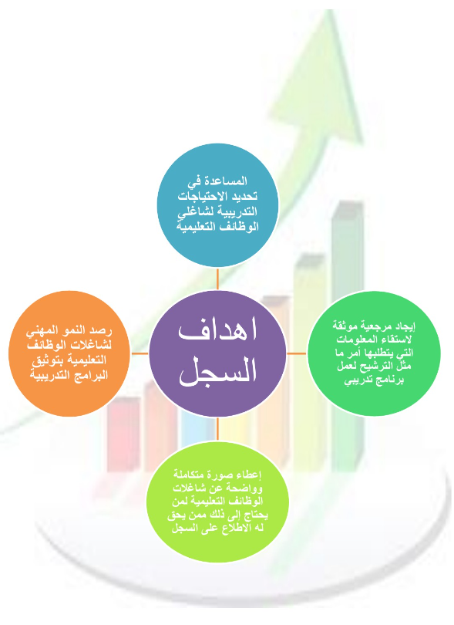

النمو المهني

مديرة

( مدرب ـــ متدربة )

وكيلة

( مدرب ـــ متدربة )

مساعد اداري

( مدرب ـــ متدربة )

معلمة

( مدرب ـــ متدربة )

موجهة طلابية

( مدرب ـــ متدربة )

رائدة نشاط

( مدرب ـــ متدربة )

**حصر الكفاءات من الموظفات في المدرسة ( معلمة / مساعد اداري / وكيلة / مرشدة / رائدة نشاط )**

**والبرامج المقترحة**

|  |  |  |  |
| --- | --- | --- | --- |
| م | اسم الموظفة | اسم البرنامج المقترح | ملاحظات |
|  |  |  |  |
|  |  |  |  |
|  |  |  |  |
|  |  |  |  |
|  |  |  |  |
|  |  |  |  |
|  |  |  |  |
|  |  |  |  |
|  |  |  |  |
|  |  |  |  |
|  |  |  |  |
|  |  |  |  |
|  |  |  |  |
|  |  |  |  |
|  |  |  |  |
|  |  |  |  |
|  |  |  |  |
|  |  |  |  |
|  |  |  |  |

وكيلة الشؤون التعليمية يعتمد مديرة المدرسة

.................... ....................

**حصر الاحتياج التدريبي لموظفات المدرسة ( معلمة / مساعد اداري / وكيلة / مرشدة / رائدة نشاط )**

|  |  |  |  |  |  |  |
| --- | --- | --- | --- | --- | --- | --- |
| م | الاسم | العمل | التخصص | نوع الاحتياج | الجهة المنفذة | التاريخ |
|  |  |  |  |  |  |  |
|  |  |  |  |  |  |  |
|  |  |  |  |  |  |  |
|  |  |  |  |  |  |  |
|  |  |  |  |  |  |  |
|  |  |  |  |  |  |  |
|  |  |  |  |  |  |  |
|  |  |  |  |  |  |  |
|  |  |  |  |  |  |  |
|  |  |  |  |  |  |  |
|  |  |  |  |  |  |  |
|  |  |  |  |  |  |  |
|  |  |  |  |  |  |  |
|  |  |  |  |  |  |  |
|  |  |  |  |  |  |  |
|  |  |  |  |  |  |  |
|  |  |  |  |  |  |  |
|  |  |  |  |  |  |  |
|  |  |  |  |  |  |  |
|  |  |  |  |  |  |  |
|  |  |  |  |  |  |  |
|  |  |  |  |  |  |  |
|  |  |  |  |  |  |  |
|  |  |  |  |  |  |  |
|  |  |  |  |  |  |  |
|  |  |  |  |  |  |  |
|  |  |  |  |  |  |  |

وكيلة الشؤون التعليمية يعتمد مديرة المدرسة

.................... ....................

**حصر اعداد النمو المهني لموظفات المدرسة مدرب ( مديرة / معلمة / مساعد اداري / وكيلة / مرشدة / رائدة نشاط )**

|  |  |  |  |  |  |  |
| --- | --- | --- | --- | --- | --- | --- |
| **م** | **الاسم** | **العمل** | **اسم الربنامج** | **مكان التنفيذ** | **التاريخ** | **عدد أيام البرنامج** |
|  |  |  |  |  |  |  |
|  |  |  |  |  |  |  |
|  |  |  |  |  |  |  |
|  |  |  |  |  |  |  |
|  |  |  |  |  |  |  |
|  |  |  |  |  |  |  |
|  |  |  |  |  |  |  |
|  |  |  |  |  |  |  |
|  |  |  |  |  |  |  |
|  |  |  |  |  |  |  |
|  |  |  |  |  |  |  |
|  |  |  |  |  |  |  |
|  |  |  |  |  |  |  |
|  |  |  |  |  |  |  |
|  |  |  |  |  |  |  |
|  |  |  |  |  |  |  |
|  |  |  |  |  |  |  |
|  |  |  |  |  |  |  |
|  |  |  |  |  |  |  |
|  |  |  |  |  |  |  |
|  |  |  |  |  |  |  |

وكيلة الشؤون التعليمية يعتمد مديرة المدرسة

.................... ....................

|  |  |  |  |  |  |  |
| --- | --- | --- | --- | --- | --- | --- |
| **م** | **الاسم** | **العمل** | **اسم الربنامج** | **الجهة المنفذة** | **التاريخ** | **عدد أيام البرنامج** |
|  |  |  |  |  |  |  |
|  |  |  |  |  |  |  |
|  |  |  |  |  |  |  |
|  |  |  |  |  |  |  |
|  |  |  |  |  |  |  |
|  |  |  |  |  |  |  |
|  |  |  |  |  |  |  |
|  |  |  |  |  |  |  |
|  |  |  |  |  |  |  |
|  |  |  |  |  |  |  |
|  |  |  |  |  |  |  |
|  |  |  |  |  |  |  |
|  |  |  |  |  |  |  |
|  |  |  |  |  |  |  |
|  |  |  |  |  |  |  |
|  |  |  |  |  |  |  |
|  |  |  |  |  |  |  |
|  |  |  |  |  |  |  |
|  |  |  |  |  |  |  |
|  |  |  |  |  |  |  |
|  |  |  |  |  |  |  |

**حصر اعداد النمو المهني لموظفات المدرسة متدرب ( مديرة / معلمة / مساعد اداري / وكيلة / مرشدة / رائدة نشاط )**

وكيلة الشؤون التعليمية يعتمد مديرة المدرسة

.................... ....................

**قسم الدروس النموذجية المطبقة في المدرسة**



**قسم الحلقات التنشيطية**



**قسم تبادل الزيارات**

